**神马云脑**

**银行数字化业务系统解决方案**

**使用指南**

（V2.0）



微神马科技（大连）有限公司

2022年10月

目录

一、解决方案说明 1

1、业务模式多样性 1

2、系统预警及权限控制体系 1

3、标准化渠道接入 1

4、系统技术能力 2

二、系统架构说明 2

三、系统功能说明 3

1、日常运营—设置资金投放计划 3

2、日常运营—实时监测放款账户余额 3

3、日常运营—设置LPR基础利率 3

4、借款管理—查询借款订单及订单明细 3

5、还款管理—银行还款计划 4

6、还款管理—前端还款记录 4

7、机构管理—银行管理 4

8、机构管理—银行信贷产品 4

9、机构管理—助贷机构 4

10、机构管理—增信机构 5

11、机构管理—保证金管理 5

12、产品管理—产品管理 5

13、合同管理—合同管理 6

14、系统管理—字典管理 6

15、系统管理—定时任务 9

16、系统管理—系统参数 11

17、系统管理—控制台 13

18、系统管理—支付平台管理 14

19、系统管理—系统预警 15

20、创建系统使用者 15

21、为系统使用者绑定角色及分配权限 18

# 一、解决方案说明

## 1、业务模式多样性

结合小微信贷及互联网信贷业务发展变迁和监管合规要求等因素，本平台兼容助贷、自营、联贷三种业务模式。对于信贷产品设置和业务流程处理，具有灵活性、个性化的特点，为业务的拓展提供了坚实的基础。

## 2、系统预警及权限控制体系

对业务链路的全过程进行监测和预警，能够及时地发现、报告异常问题，方便对应人员快速定位和解决问题。

本平台有复杂的权限管理体系，可以对不同的用户角色按需分配系统权限和数据权限。既能合理化分工，又能保证数据信息安全。

## 3、标准化渠道接入

系统通过在关键业务环节提供标准化的系统接口或是账务文件的形式，实现了业务处理上的一致性和稳定性。在业务合作过程中，可以根据业务需求灵活选择匹配的对接方式，不但扩展性好，而且降低后期维护成本。

## 4、系统技术能力

本平台采用了分布式服务器设计和微服务架构思想，可以充分保证子系统之间运行互不干扰，底层各个节点独立运行。

通过MQ消息队列设计，减震削峰性强，保证了复杂业务逻辑处理的准确性和高效性。RocketMq单机吞吐量十万级，还能做到消息0丢失。

此外，本平台还使用了非对称加密通讯设计、乒乓心跳机制、主从双备设计等技术解决方案。

# 二、系统架构说明

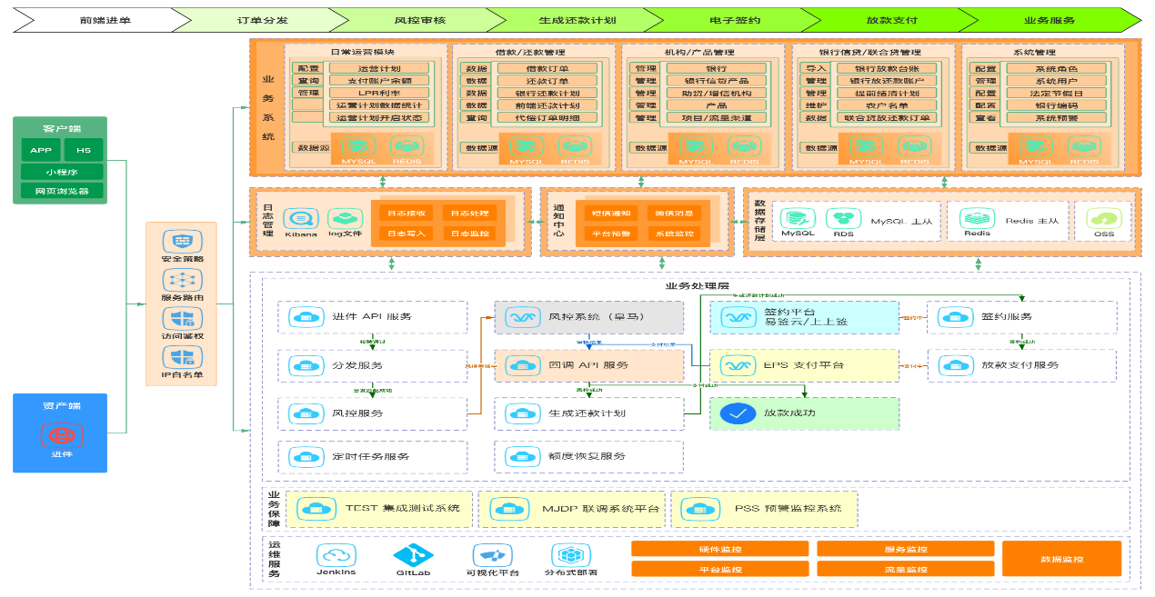

# 三、系统功能说明

## 日常运营—设置资金投放计划

页面主要设置信贷产品的资金投放计划。 运营计划配置好之后，默认地次日生效。若当天需要调整投放计划，系统也要能够支持【立即生效】。可以根据各家资金端的产品偏好，匹配流量平台。支持放款订单、放款总额、流量渠道来源等维度，进行精细化配置。

## 日常运营—实时监测放款账户余额

支持银行实时查看和监测各个放款账户（第三方支付平台）账户余额。通过调用第三方支付平台的余额查询接口，来获取放款商户当前可用余额。当账户余额低于警戒线时，系统会发送短信消息提醒。（预警线默认是50万，在系统参数页面里进行配置每5分钟查询一次。）

## 3、日常运营—设置LPR基础利率

根据央行规定，在贷款合同中展示的贷款利率（我们业务中的银行利率），应分别展示基础利率和浮动基点。所以贷款协议签署时，要按照基础利率+浮动基点的形式进行填充。每月20日（若非工作日顺延到下一工作日），配置人员都需要调整LPR基础利率。配置保存后，次日生效。生效当日的放款订单，按照新的基础利率显示在合同中。

## 4、 借款管理—查询借款订单及订单明细

流量平台推送过来的借款订单，经过准入校验后会流入到该页面显示。在本页面里，可以查看到每笔收单成功的订单全流程的中间态和终态数据表现。本页面，可以支持多维度数据查询，例如按照流量平台、资金端、订单状态、放款日期、资产产品名称、客户个人生物信息等。还可以查看没有订单的各类协议（例如借款合同、授权协议、融担协议等）。

## 5、 还款管理—银行还款计划

显示每笔放款订单各期次还款计划和是否已结清。可以根据项目、产品、直放日期、结束日期、商户订单号、订单号、当期还款状态进行查询。当客户提前结清，则结清所在期次以及后面期次，都将标记为已结清。

## 还款管理—前端还款记录

显示客户真实的还款行为数据。显示的信息项，包括客户还款时间、扣款渠道、流量平台及产品、还款本金和利息、支付流水号等。

## 机构管理—银行管理

对放款资金端进行登记和编辑。包括银行编码、银行简称、全称、邮箱、客服电话、地址、操作入口等。其中，客服电话和邮箱这2个数据项，在贷款合同中会使用到，必须填写准确。

## 机构管理—银行信贷产品

对放款资金端的信贷产品进行管理。登记信息包括产品名称、产品类型、还款方式、产品描述、操作入口等。

## 机构管理—助贷机构

对流量平台进行管理。登记信息包括机构名称、机构编号、联系电话、所在地址、创建时间、操作入口等。页面每页显示10条数据。

## 机构管理—增信机构

对增信机构（融担公司/保险公司）进行管理。登记信息包括机构名称、机构类型、联系人、联系电话、属性、操作入口等。

## 机构管理—保证金管理

对各资产项目的保证金预存进行管理。在本页面里可以看到开户行及账户，账户余额、杠杆倍率、预警线、预警金额，以及查看追加履历和预缴凭证。在产品配置页面里有是否校验保证金的开关，打开配置后在放款时会冻结保证金，订单发生还款后，会释放保证金。

## 产品管理—产品管理

1. 【产品基本信息-金额范围】输入进件校验允许的金额范围，包含边界；
2. 【产品基本信息-产品类型】单期、多期
3. 【产品基本信息-期限范围】根据选择的按期多期来填写是天还是月，如果是月不许进件配置月份以外的订单，如果是天则不许填写超过这个天数的订单；
4. 【产品基本信息-助贷机构】助贷类业务必须选择一个助贷机构
5. 【产品基本信息-代偿时间点】可以选择是否刚兑，如果选择了刚兑则需要配置后面的刚兑时间点，需要选择前端还款日/银行还款日向后N天，N可以配置0，配置完天数可以配置具体的时分秒，可以配置0:00~23:59；
6. 【产品基本信息-付款类型】可以选择对公/对私，用于决策该产品对支付平息的对公对私校验；
7. 【产品基本信息-增信机构】可以不选，或者选择1个增信机构
8. 【风控事件】配置了否则不走风控，配置了是则必填风控标识，根据风控标识调用风控；
9. 【放款事件】可以根据原型对应配置调控是否要走对应流程，回调地址填写1代表不回调；
10. 【扣款事件】需要扣款，则，扣款事件标识、是否发送还款短信为必填。需要回调，则，回调地址为必填。如果配置了扣款事件则事件与订单耦合，这个订单自始至终都会走着扣款事件，除非修改了扣款事件；
11. 【流量渠道】至少选择1项，选择出来后显示流量名称和流量编号。

## 合同管理—合同管理

创建业务流程中涉及到合同模板。大致分为三类：贷款合同类、展示签约类、展示类（不做签约）。通过该页面对各类协议做统一化管理。

## 系统管理—字典管理

**1、创建【系统管理-字典管理】页面**

      a.页面结构：上部分 -- 父级字典表名称

                      下部分 --对应子级字典表

      b.序号：数字格式，系统自动生成，不可重复

         字典名称：不可重复 & 格式不限制，上限50字符

         字典标识：字典表被调用的唯一标识，可修改，不可重复

         备注：格式不限，上限50个字符

      c.选择指定的父级字典表名称，下方展示对应子集字典数据项；

         父级字典序号：来源于选择的父级字典

         名称：格式不限，支持修改，上限50字符

         字典码：同一个父级下不可重复，支持修改，数字格式

      d.新创建的子级字典数据项，默认未开启状态

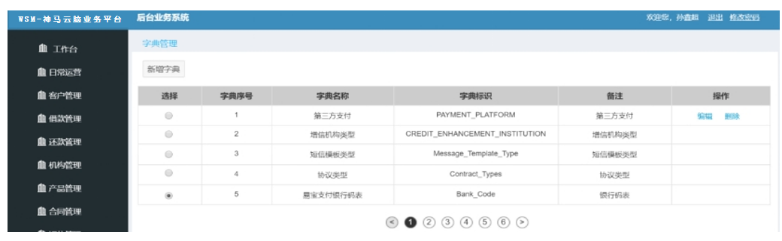

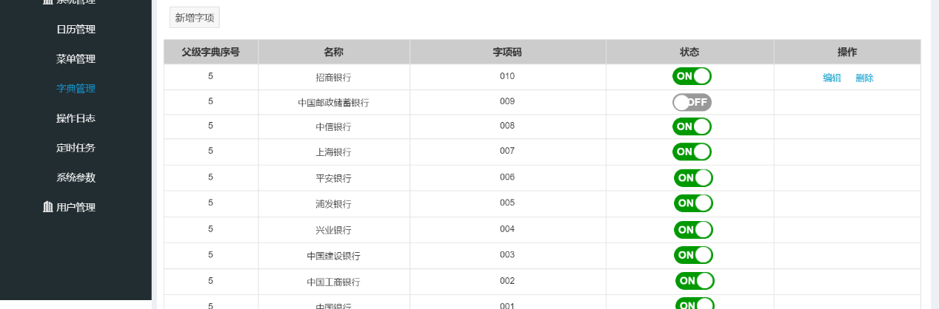

**2、字典表库**

      a.费用类型：保险、仲裁、融担

      b.增信机构类型：保险、仲裁

      c.第三方支付：京东支付、连连支付、易宝支付、联通沃支付、宝付支付

      d.XX支付银行代码：中国银行、中国工商银行、中国招商银行...

      e.婚姻状况：已婚、未婚、离异、丧偶

      d.联系人类型：直系亲属、朋友同事、配偶

      e.职业：国家机关、党群组织、企业、事业单位负责人

                    专业技术人员

                    办事人员和有关人员

                    商业、服务业人员

                    农、林、牧、渔、水利业生产人员

                    生产、运输设备操作人员及有关人员

                    军人

                    不便分类的其他从业人员

                     未知

      f.直系亲属与本人关系：父亲、母亲、子女、配偶

      g.教育程度：初中及小学以下、中专/职高/高中、高职/大专、本科、硕士、博士、博士后

      h.工作时长：一年以下、一年至三年、三年至五年、五年以上

      i.业务类型：自营、助贷、联合贷

      j.合同类别：贷款合同类、展示签约类、展示类

      k.短息类型：通知类、验证码类

      l.商家类型：保险、仲裁、融担

      m.银行产品类型：单期、多期

n.银行编码：XX银行（数据迁移）

## 系统管理—定时任务

**1、创建【系统管理-定时任务】页面**

      a.任务名称：不可重复

                     格式无限制，上限50个字符

      b.任务标识：不可重复

                     创建后，不支持修改

                       格式为字母、下划线，上限50个字符

                       用途：调用定时任务的唯一标识

      c.任务周期：定时任务执行的周期

      d.任务方法名：底层方法的名称

                        格式无限制，长度无限制

                        支持修改

e.自定义执行参数：非必填

      f.上次执行时间：包含失败的执行

      g.成功次数

      h.失败次数

      i.成功率：成功次数/（成功次数+失败次数）

      j.状态：首次创建为未开启状态；

      k.开启的定时任务，可手动立即执行一次，并toast提示操作者执行的结果

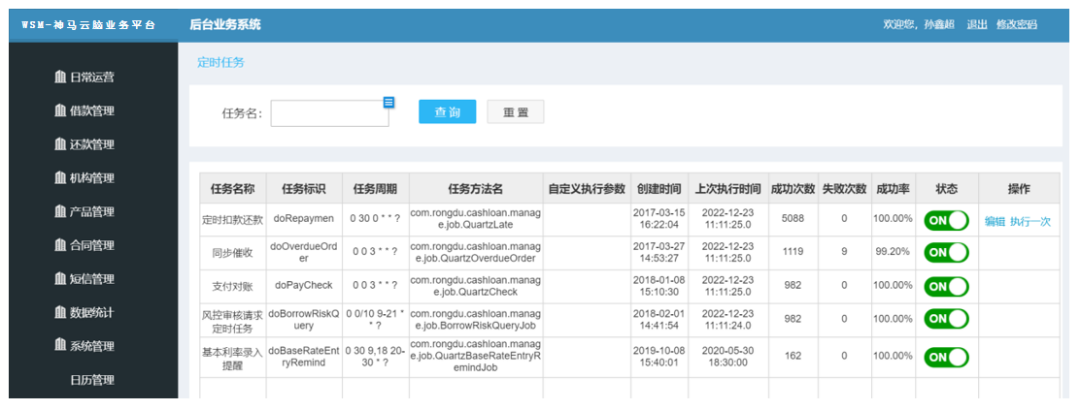

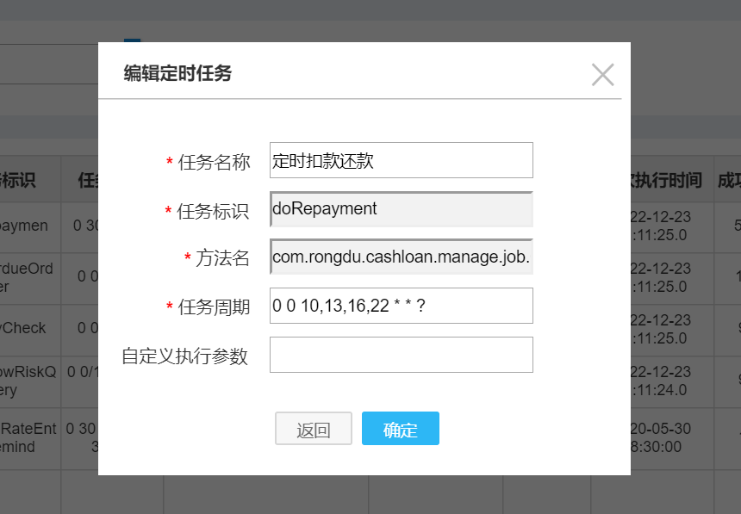

**2、定时任务的列表**

      a.日结初始化

      b.运营计划初始化

      c.次年日历配置提醒

      d.每月20日LPR利率配置提醒

      e.账户余额预警的定时任务

      f.放款第二天后，查询是否缺少资产的还款计划

      g.异步拉去融担协议

      h.重推放款数据给汉辰

      i.重推还款数据给汉辰

      j.定时至sftp等拉取账单

      k.根据sftp核验账单数据

## 系统管理—系统参数

**1、创建【系统管理-系统参数】页面**

      a.页面用途 ：非高频、影响逻辑、前端展示等参数放入系统参数页面中；

      b.页面字段：参数编号 -- 系统参数的唯一标识

                      格式不限，上限50个字符，可更改

                     参数名称：必填

                                  格式不限，上限50个字符，可更改

                     参数值：必填

                               格式不限，长度不限，可更改

                     参数类型：业务参数、协议参数、第三方参数、短信参数、文案参数、系统关键参数，类型随着优化升级叠加

      c.各类型字段分tap页面展示，如下图所示；

      d.参数跟新后，不会立即生效，需点击“刷新缓存”按钮；

      e.新创建的系统参数，默认为通用状态，需手动打开后方可生效；

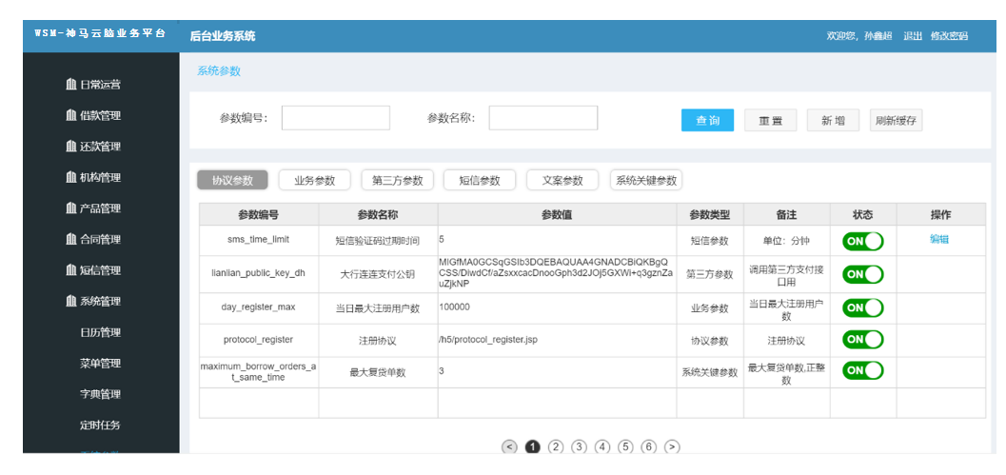

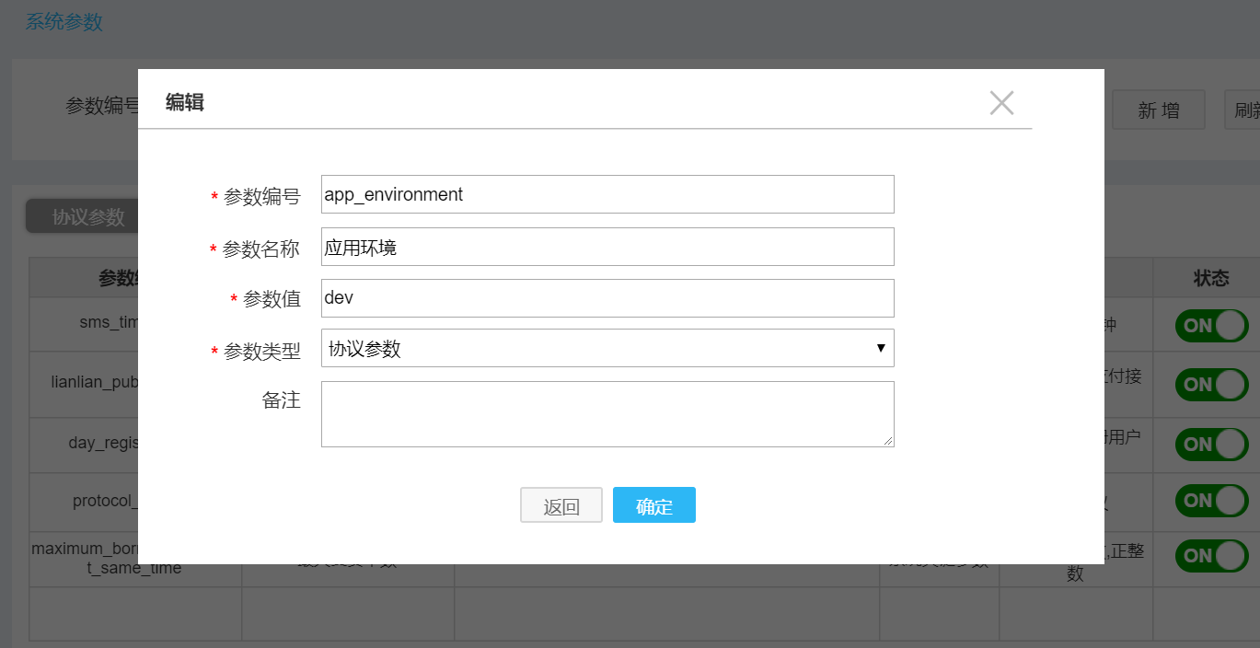

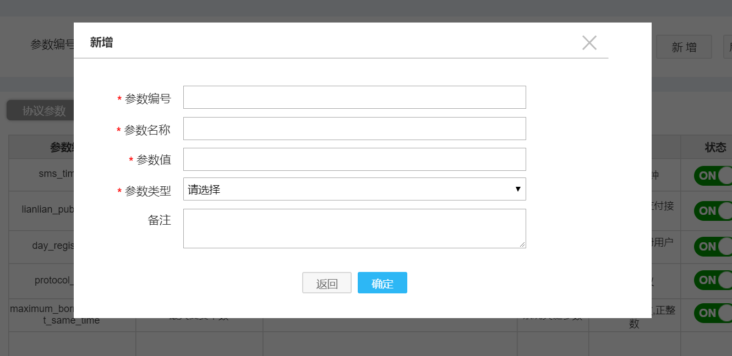

**2、系统参数库**

      a.协议参数

        注册协议、隐私政策、自动还款协议、个人信息授权协议

      b.业务参数

        当日最大用户数、logo图片、手机号码号段、系统名称、线上产品借款失败后再次借款间隔（天）、系统最长待机时间等

      c.第三方参数

         XX银行连支付商户号、XX银行连连支付公钥、连连支付私钥、连连对账SFTP配置、人脸识别回调、创蓝短信接口url、创蓝短信接口账号等

      d.短信参数

         XX银行短信通道路由、XX短信通道参数、发送短信APIHOST、发送短信渠道编号、发送短信接口名称、短信验证码过期时间、短信获取倒计时、单日每类短信验证码允许获取的最大次数、短信批量接口APIHOST、短信批量接口名称

      e.文案参数

      f.系统关键参数

       风控域名、风控回调地址、风控key、风控加密key、风控加密ivs、风控应用ID、风控商户ID、版本控制-Android、版本控制-ios等。

## 系统管理—控制台

**1、创建【系统管理-控制台】页面**

      a.有关应用层控制系统底层逻辑的功能放置此页面中，如“开启/暂停分发、开启/暂停生成资金还款计划、开启/暂停支付、开启/暂停签约”等；

b.目前确定按钮如下：

①开启/暂停分发

②开启/暂停生成资金还款计划

③开启/暂停支付

④开启/暂停签约

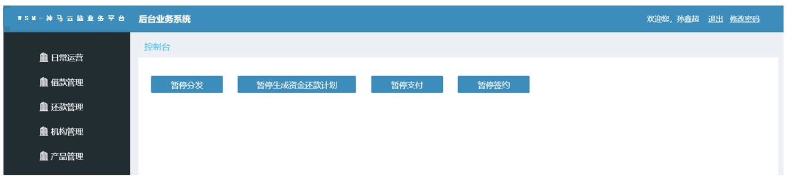

## 系统管理—支付平台管理

**1、创建【系统管理-支付平台管理】页面**

      a.支付平台管理页面中，用于创建已合作的第三方支付；

b.支付平台名称：不可重复

格式不限，上限50个字符

创建后支持修改

c.标识：不可重复

格式不限，上限50个字符

创建后支持修改，用于与支付平台交互

b.支持增加/删除支付平台，操作无强制校验

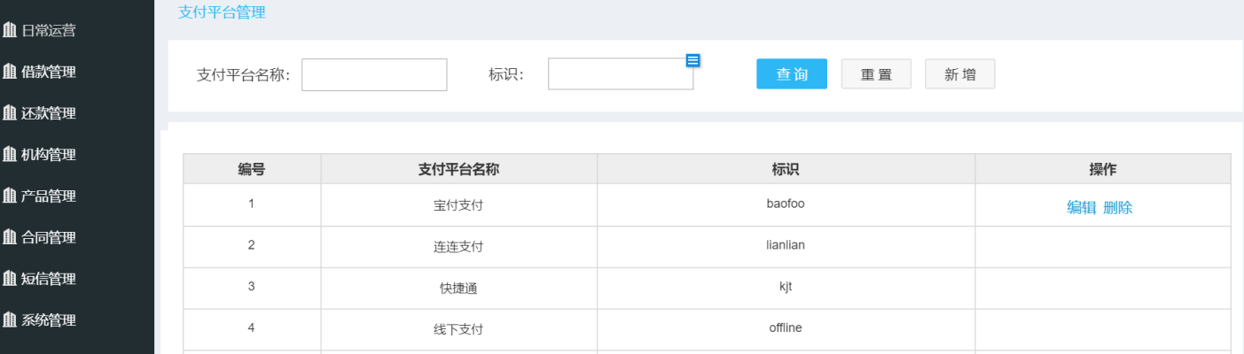

## 系统管理—系统预警

**1、创建【系统管理-系统预警】页面**

      a.编号：创建时自增

b.错误码：开发定义

c.错误信息：开发定义

d.生成时间：yyyy-MM-dd HH:mm:ss

e.状态：已读、未读

f.操作-确认已读：点击后，指定预警信息状态变更为“已读”

g.筛选条件：按照生成时间段查询，查询结果支持全量标记已读

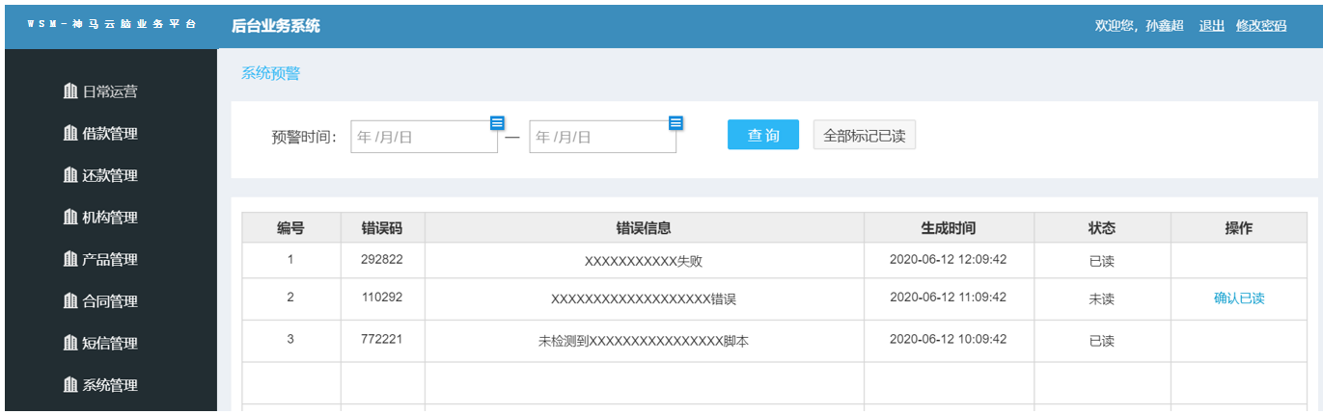

## 创建系统使用者

1. 页面元素，见下图：
   1. 用户创建成功并启用后，用户可以使用该账号登录系统；
   2. 该用户账号停用后，用户登录系统时不成功；
   3. 筛选条件：按用户账号、用户姓名及工号，精确查询筛选；

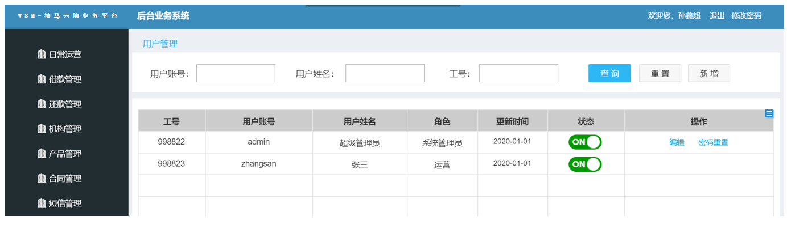

1. 重置密码页面：
2. 校验规则：6-16位数字、字母、或组合，区分大小写

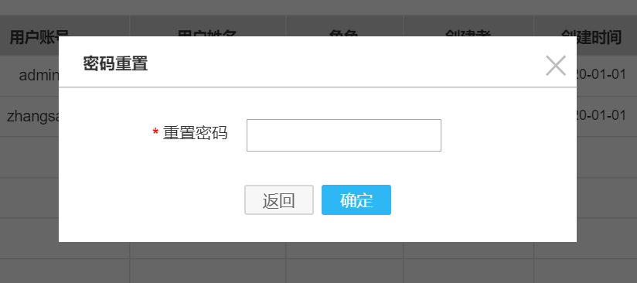

1. 新增用户：
2. 用户工号、用户账号都不可重复；
3. 用户工号：数字，不超过15位
4. 用户账号：字母、或与下划线组合，区分大小写，不超过20字符
5. 用户姓名：不超过10个汉字
6. 用户角色：可以多选（启用状态的角色才会显示在下拉集合里）
7. 联系电话：数字格式，长度限制20个字符
8. 固定电话：无格式限制，长度限制20个字符
9. 联系邮箱：格式校验必须带@字符；长度限制50个字符
10. 用户新建后，默认停用状态，需要在列表中启用
11. 登录密码：必填项，6-16位数字、字母、或组合，区分大小写

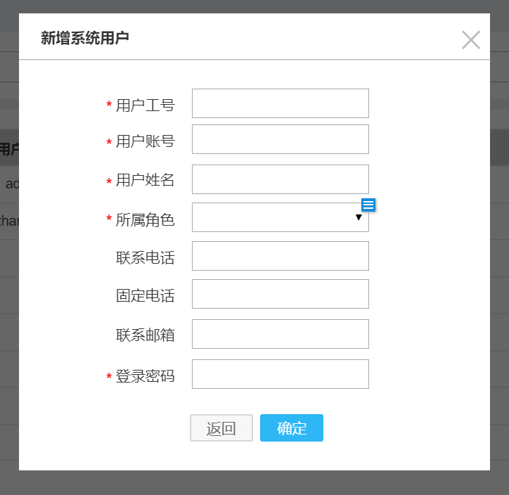

1. 编辑用户：
2. 用户工号、用户账号、用户姓名，这三项不可更改；
3. 启用状态的账号修改后保存，开关状态与修改前的状态保持不变

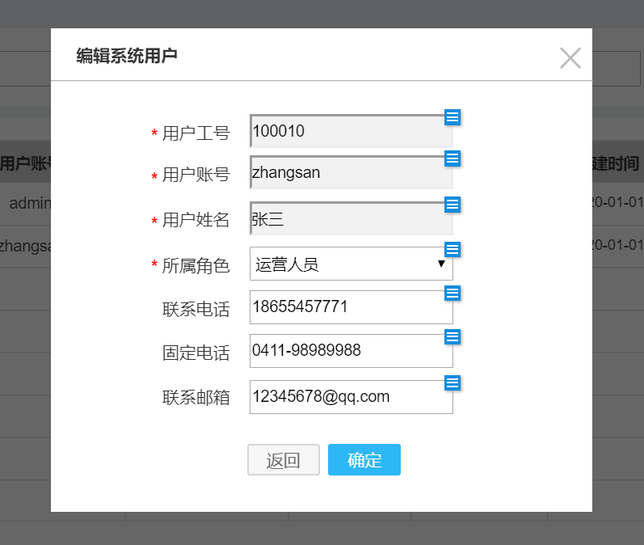

## 为系统使用者绑定角色及分配权限

1. 列表页的页面元素，如下图所示：
   1. 角色创建成功并**启用**后，创建和编辑用户时在角色下拉列表中可以看到；
   2. 启用状态的用户绑定的角色停用后，该用户登录系统时提示不可登录；
   3. 角色状态由停用恢复启用，对应拥有该角色的用户，该角色权限自动恢复；

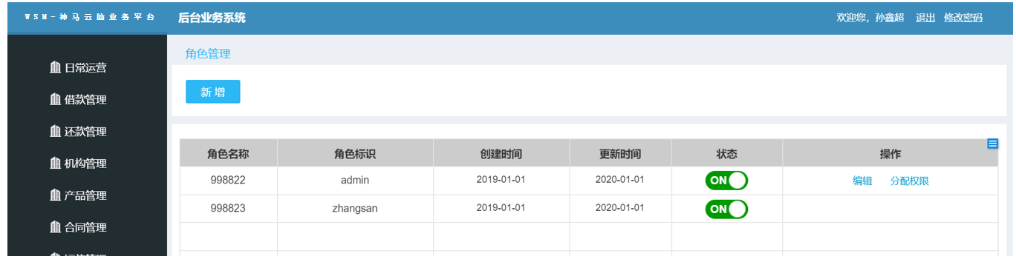

1. 新建角色：
   1. 校验：角色名称——20字以内，不可重复

角色标识——英文字母、下划线、或其组合，50字符以内，不可重复

备注——200字符以内，非必填项

* 1. 新建角色保存后，**默认是停用状态**，需要在列表中启用。

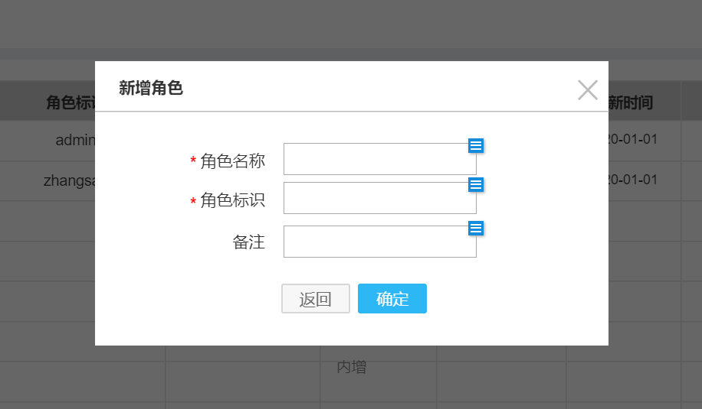

1. 编辑：
2. 角色名称、备注都可修改
3. 角色名称不可重复
4. 角色标识不可修改
5. 保存后，该角色的开关状态与修改前保存一致

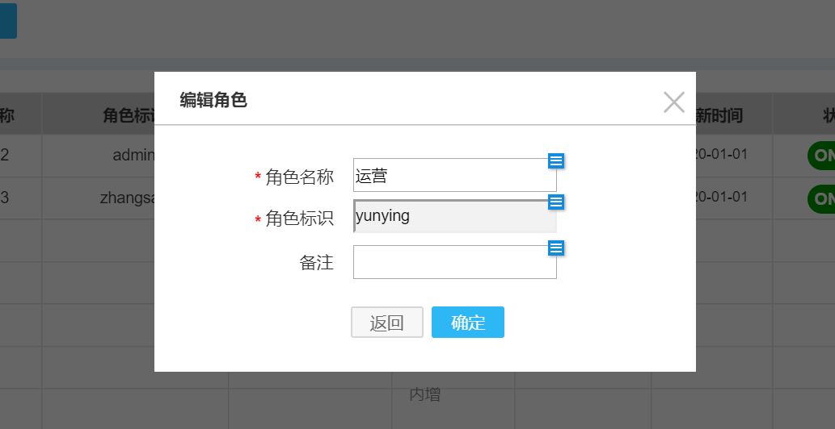

1. 角色权限分为两类：页面访问权限 和 数据访问权限。

页面访问权限：

1. 将本期所有页面及页面上功能按钮（除查询、重置）都置为勾选项
2. 为方便使用，页面中提供快捷按钮（全选、全不选、展开所有、收起）和搜索关键字快速定位功能

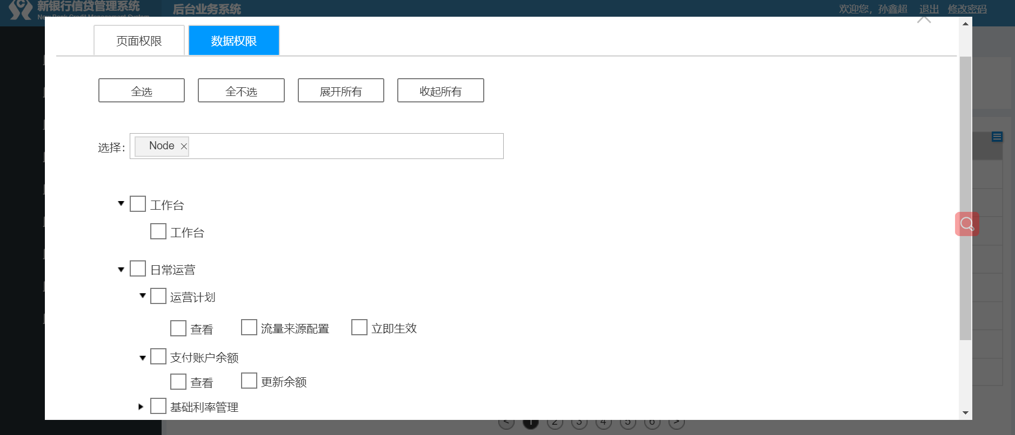

数据访问权限：

* + 1. 第一步需要先指定银行，即该角色可查看哪些银行的数据；
    2. 银行支持多选；
    3. 银行指定后，列举出这些（个）银行关联的所有产品；
    4. 若取消选定的银行，那么该银行关联的产品在列表中隐藏不显示；
    5. 【增量业务免配置】，是指银行增量业务不需要再回到本页面配置了。当该银行关联新的产品后再进入本页面时，此产品是选中状态；
    6. 没有选中银行却直接勾选了【增量业务免配置】，保存时提示【需要先指定银行】；
    7. 若选中的多家银行都开展了A产品业务，当选中产品A后，那么有该角色权限的用户，就能同时看到这些家银行的产品A的数据。本期不支持这些家银行查看A产品的权限差异化配置。
    8. 为方便使用，页面中提供快捷按钮（全选、全不选）和搜索关键字快速定位功能。

